E
I
N
L
A
D
U
N
G
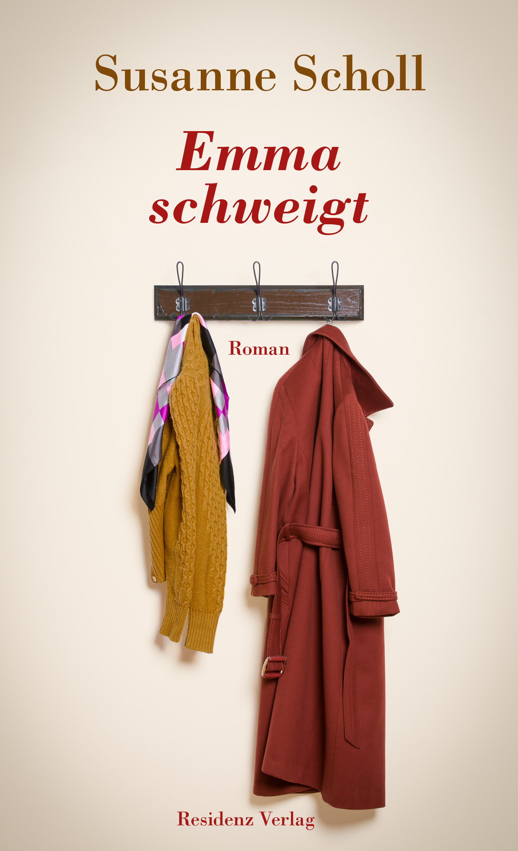


LESUNG MIT

Susanne Scholl

„Emma schweigt“

Die Begegnung von zwei Frauen, zwei Kulturen, zwei Schicksalen, wie sie unterschiedlicher nicht sein können.
Emma, Rentnerin in Wien, macht sich so ihre Gedanken über eine Welt, die nicht mehr ist, was sie mal war: Die neue türkische Schwiegertochter ist schwanger, die Enkelin Luzie trägt zu enge Hosen und ihren Ex-Mann Georg hat ein gerechter Schlaganfall niedergestreckt.
Sarema kommt aus Grosny nach Wien. Dass sie noch am Leben ist, hat sie ihrem verzweifelten Mut zu verdanken: Im Tschetschenien-Krieg hat sie alles verloren, Schlepper haben sie und ihren jüngsten Sohn Schamil nach Österreich gebracht. Sarema braucht Asyl, Emma nach einem Unfall Hilfe im Haushalt. Ihre Wege kreuzen sich, Ihre Schicksale verbinden sich.
Wie weit wird Emma gehen, um Sarema zu helfen?

Donnerstag, 2. Oktober
19.00 Uhr
Stadtbibliothek Knittelfeld

Donnerstag, 2. Oktober
19.00 Uhr
Stadtbibliothek Knittelfeld

Eintritt frei!!!

Büchertisch der Buchhandlung Steinbergerhof Knittelfeld


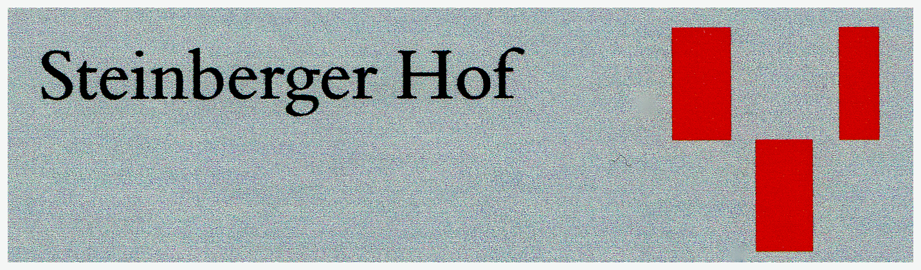



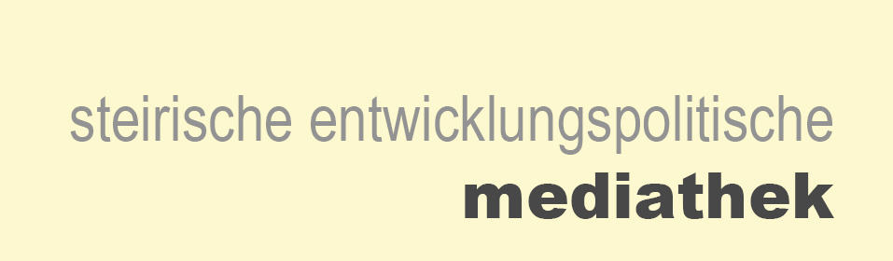

LESUNG MIT

Susanne Scholl

„Emma schweigt“

Eintritt frei!!!

Büchertisch der Buchhandlung Steinbergerhof Knittelfeld

Die Begegnung von zwei Frauen, zwei Kulturen, zwei Schicksalen, wie sie unterschiedlicher nicht sein können.
Emma, Rentnerin in Wien, macht sich so ihre Gedanken über eine Welt, die nicht mehr ist, was sie mal war: Die neue türkische Schwiegertochter ist schwanger, die Enkelin Luzie trägt zu enge Hosen und ihren Ex-Mann Georg hat ein gerechter Schlaganfall niedergestreckt.
Sarema kommt aus Grosny nach Wien. Dass sie noch am Leben ist, hat sie ihrem verzweifelten Mut zu verdanken: Im Tschetschenien-Krieg hat sie alles verloren, Schlepper haben sie und ihren jüngsten Sohn Schamil nach Österreich gebracht. Sarema braucht Asyl, Emma nach einem Unfall Hilfe im Haushalt. Ihre Wege kreuzen sich, Ihre Schicksale verbinden sich.
Wie weit wird Emma gehen, um Sarema zu helfen?

E
I
N
L
A
D
U
N
G

